Руководство по эксплуатации

балансировочного станка ST200A(T)
Настоящее руководство содержит в себе инструкции по эксплуатации и обслуживанию станка. Соблюдение этих инструкции оказывает непосредственное влияние на работоспособность станка на протяжении всего срока службы.

Перед тем как приступить к эксплуатации станка внимательно прочтите настоящее руководство.

Серийный номер: _____________________________________________
Модель: _____________________________________________________
Дата производства: ____________________________________________

Содержание

1. Предупреждение……………………………………………………………………… 3
2. Введение………………………………………………………………………………. 3
3. Установка……………………………………………………………………………... 4
4. Подключение электричества………………………………………………………… 4
5. Техника безопасности………………………………………………………………... 5
6. Краткое описание балансировочного станка………………………………...……... 6
7. Расположение и значения предупредительных наклеек…………………………... 6
8. Состав балансировочного станка……………………………………………………. 7
9. Характеристики и производительность…………………………………..………… 7
10. Примечания по эксплуатации и транспортировке станка…………………...…… 9
11. Общая информация…………………………………………………………………. 9
12. Транспортировка……………………………………………………………………. 10
13. Распаковка…………………………………………………………………………… 11
14. Транспортировка и установка……………………………………………………… 11
15. Приемка станка……………………………………………………………………… 13
16. Электромонтаж станка……………………………………………………………… 13
17. Подключение пневматической системы…………………………………………... 13
18. Место для установки………………………………………………………………... 15
19. Монтаж резьбового вала……………………………………………………………. 15
20. Экран пульта управления…………………………………………………………... 17
21. Настройка……………………………………………………………………………. 18
22. Крепление колеса…………………………………………………………………… 19
23. Ввод данных колеса………………………………………………………………… 20
24. Отображение остаточного дисбаланса…………………………………………….. 21
25. Описание режимов балансировки………………………………………………….. 22
26. Описание ошибок…………………………………………………………………… 25
27. Стандартная динамическая балансировка………………………………………… 25
28. Статическая балансировка………………………………………………………….. 27
29. Установка пьезоэлектрического датчика и кабеля……………………………….. 29
30. Устранение неисправностей………………………………………………………... 30
31. Принадлежности балансировочного станка………………………………………. 31
32. Обслуживание……………………………………………………………………….. 32
33. Смазка………………………………………………………………………………... 33
Приложение 1. Схема подключения кабелей трехфазной платы питания ……... 36
Приложение 2. Схема подключения кабелей однофазной платы питания ……... 37
Приложение 3. Принципиальная электрическая схема ………………………….. 38
Приложение 4. Список деталей станка …………………………………………… 39

1. Предупреждение

В течении гарантийного срока, производитель обязуется выполнять ремонт и производить замену дефектных деталей за свой счет только при условии, надлежащей эксплуатации станка, включая операционную систему, инструменты и принадлежности. Производитель не несет ответственности за повреждения станка, полученные в ходе его ненадлежащей эксплуатации или транспортировки. Производитель оставляет за собой право не извещать покупателя об изменениях в своей продукции, связанных с усовершенствованием последней.

2. Введение

Настоящее руководство предназначено для владельцев и операторов балансировочного станка и содержит инструкции по обслуживанию, эксплуатации, а так же технике безопасности при работе на нем.
Строгое соблюдение этих инструкции обеспечит высокую эффективность и долгий срок службы станка.
В следующем абзаце будет приведена информация об опасностях связанных с работой и обслуживанием станка.
Опасность.
Информация, помеченная этим знаком, описывает явления или действия, которые непосредственно являются причиной получения серьезных травм или влекут за собой смерть.
Предупреждение.
Информация, помеченная этим знаком, описывает явления или действия, которые могут оказаться причиной получения серьезных травм или повреждений оборудования, а также повлечь смерть.
Предостережение.
Информация, помеченная этим знаком, описывает явления или действия, которые могут оказаться причиной получения легких травм или повреждений оборудования.

Внимательно прочтите руководство перед началом работы на станке. Руководство должно храниться рядом со станком, в легко доступном для оператора месте. Руководство является неотъемлемой частью станка и должно передаваться вместе с ним при продаже станка. Рекомендуется заполнить первую страницу руководства информацией с шильдика станка.

Предупреждение.
При работе на станке необходимо строго выполнять инструкции, описанные в настоящем руководстве. Оператор несет ответственность за результаты любых действий, не описанных в руководстве.

Примечание.
Изображения на некоторых рисунках могут отличаться от внешнего вида реальных станков.
Инструкции, описанные в настоящем руководстве, изложены сжато и предполагают наличие базовых технических навыков у рабочих. Настоящее руководство не содержит подробных описаний процедур затягивания или ослабления крепежных устройств. Не пытайтесь выполнить не знакомые вам операции без наблюдения со стороны опытного рабочего. При необходимости обратитесь за помощью к авторизированному центру обслуживания.

3. Установка

Снимите упаковку, переместите и установите станок, руководствуясь нижеприведенной инструкцией.

Снимите оригинальную упаковку станка в соответствии с указаниями на ней.
Место для установки станка должно соответствовать требованиям техники безопасности. В частности помещение, где будет устанавливаться и эксплуатироваться станок, должно быть влагозащищенным.
Важно. Для безопасной и правильной работе на станке, освещенность помещения где он установлен должна быть не менее 330 лк.

Условия эксплуатации станка должны отвечать следующим требованиям:
- Относительная влажность: 30-80%
- Температурный диапазон: от 0 до +55ºС

Пол для установки должен иметь достаточную твердость, чтобы выдержать станок с максимальной загрузкой.
Запрещается эксплуатировать станок во взрывоопасных помещениях.

Станок упакован в отдельную упаковку. Последовательность сборки описана ниже.

4. Подключение электричества

Все электромонтажные работы по подключению станка должны выполняться квалифицированными рабочими и в соответствии с настоящими правилами.
Параметры сети питания должны соответствовать условиям, указанным на шильдике станка. Кроме того, падение напряжения в сети должно быть не более 4% от указанного на шильдике при полной нагрузке и не более 10% – во время запуска.
Электромонтажник обязан:
- Подсоединить сетевой кабель к станку и убедиться, что параметры питающей сети, соответствуют требованиям, указанным на шильдике станка.
- Установить подходящий автоматический выключатель.
- Установить предохранитель сетевого кабеля.
- Обеспечить надлежащую электрификацию мастерской.
Оператор станка обязан:
- Избегать выполнения на станке недопустимых операций.
- Убирать сетевой кабель, когда станок выключен или не используется, для продления срока службы станка.
Если станок подключен в сеть напрямую через плату питания без использования сетевого кабеля с вилкой, оператор станка должен обладать необходимой квалификацией для работы.
Для исправной работы станок должен быть надлежащим образом заземлен. Запрещается использовать в качестве земли трубопроводы, телефонные линии и другие, не предназначенные для этой цели, объекты.

5. Техника безопасности

Несоблюдение настоящих правил может стать причиной тяжелых травм оператора станка и других рабочих.
К работе на станке допускаются только лица прошедшие полный инструктаж по технике безопасности.
Оператор балансировочного станка должен обладать необходимыми навыками и быть способным понять инструкцию, поставляемую со станком. Кроме того, он должен быть ознакомлен с техникой безопасности. Оператору запрещено курить и выпивать на рабочем месте.
Во время эксплуатации станка должны быть соблюдены следующие требования:
- Оператор станка должен знать и понимать информацию, изложенную в руководстве.
- Оператор должен знать характеристики и особенности станка.
- В рабочей зоне и непосредственной близости от станка не должно находиться посторонних.
- Монтаж станка должен быть выполнен согласно соответствующим стандартам и требования.
- Все операторы должны пройти соответствующее обучение и быть в состоянии работать на станке согласно инструкциям, изложенным в настоящем руководстве, и с учетом техники безопасности.
- Запрещается дотрагиваться до кабеля, двигателя или любого другого электрооборудования до полного отключения питания станка.
- Оператор должен быть ознакомлен с информацией, изложенной в настоящем руководстве, и быть способным грамотно и безопасно работать на станке.
- При возникновении любых вопросов или неясностей, оператор должен обращаться к настоящему руководству.
- Запрещается снимать или сдирать предупредительные наклейки со станка. Запрещается произвольно менять отсутствующие или нечитаемые наклейки. Если наклейки необходимо заменить, новые наклейки должны быть получены у ближайшего дилера.
- Оператор станка должен быть ознакомлен и соблюдать правилами защиты от несчастных случаев на производстве, связанных с подвижными частями оборудования и высоким напряжением.
- Производитель не несет ответственности за ущерб, причиненный в результате внесения несанкционированных изменений в конструкцию и / или работу станка.

Во время работы или обслуживания станка рабочим запрещается одевать слишком свободную одежду, носить галстуки, часы или другие предметы, которые могут быть зацепиться за подвижные части. Длинные волосы должны быть собраны в хвост.

6. Краткое описание балансировочного станка

Балансировочный станок мод. ST200A(T) – это высокопроизводительный станок, предназначенный для балансировки колес автомобилей и микроавтобусов массой до 65 кг. Станок оснащен центральным процессором и цифровым дисплеем. Станок может выполнять балансировку различных колес из алюминиевых сплавов благодаря встроенной программе ALU.

7. Расположение и значения предупредительных наклеек

Электричество.
Эта наклейка расположена на задней стенке станка, и указывает на наличие разъема сетевого кабеля в этом месте. Она так же указывает на то, что оператор должен быть особенно осторожен работая рядом.

Вращающаяся деталь.
Эта наклейка расположена рядом с валом станка. Она указывает на то, что вал станка может представлять угрозу и его нельзя трогать руками. Стрелкой указано направление вращения вала.

Заземление.
Эта наклейка расположена на левой задней части станка и указывает на место подключения кабеля зазаемления.

8. Состав балансировочного станка

Лоток для грузов
Панель управления
Вал
Корпус станка
Стеллаж для принадлежностей
Рис. 1. Состав балансировочного станка

9. Характеристики и производительность
Балансировочный станок мод. ST200A(T) оснащен:
- Высоконадежной централизованной системой управления с микропроцессором.
- Малошумными, высококачественными и высокоточными подшипниками опор балансировочного вала.
- Передовой системой ввода управляющих команд.
- Автоматическим тормозом. Станок немедленно останавливает вращение колеса после нажатия кнопки останова.
- Стеллажом для принадлежностей.
- Лотком для грузов.
- Несколькими балансировочными режимами:
– Стандартный – динамическая балансировка (обе стороны колеса).
– ALU – балансировка легкосплавных колес.
– Статический – одна сторона колеса.
- Общим аппликатором.
- Системой самокалибровки.
- Сервис
- Системой самодиагностирования.

№ | Элемент | Техническая характеристика | Примечание
1 | Металл обода | Алюминий, сталь, сплав
2 | Тип колеса | Автомобиль, микроавтобус, грузовик
3 | Режимы | Динамический, статический и пять режимов ALU.
4 | Привод | Электрический
5 | Сеть | В соответствии с требованием клиента
6 | Тип грузов | Стандартный | Подходит для разных типов обода
7 | Внутренние и наружные измерения | Стандартные | Подходит для разных моделей
8 | Запуск станка при закрытом кожухе | Дополнительно | Подходит для разных моделей
9 | Быстрозажимная гайка с рукоятками | Стандартно | Подходит для разных моделей
10 | Кронциркуль, вес, рукоятка | Стандартные | Подходит для разных типов обода
11 | Пересчет миллиметры / дюймы | Стандартный | Подходит для разных моделей
12 | Пересчет граммы / унции | Стандартный | Подходит для разных моделей
13 | Калибровка | Стандартная | Подходит для разных моделей
14 | Самодиагностика / ошибки | Стандартные | Подходит для разных моделей
15 | Тормоз | Автоматический
16 | Ручной тормоз | Нет | Экран центрального процессора
17 | Защита экрана | В отдельной упаковке
18 | Тип экрана | ЖК
19 | Вводе расстояния | Ручной
20 | Конусы | Стандартные | Указанные клиентом
21 | Балансировочный цикл | 7 с (стандартное колесо 16”) | В зависимости от массы колеса
22 | Наибольшая скорость | 200 об/мин (авто), 100 об/мин (грузовик) | В зависимости от массы колеса
23 | Точность | ± 1 г.
24 | Наибольшая ширина колеса | 20”
25 | Наибольший диаметр колеса | 40”
26 | Диапазон диаметров обода | 10” ~ 24”
27 | Диапазон ширин колеса | 1.5” ~ 20”
28 | Наибольшая масса колеса | 130 кг
29 | Размер упаковки | 1300х1000х1150 мм | Наружные размеры
30 | Масса станка | 220 кг | Вес нетто
31 | Температурный диапазон | 0º ~ 40º С
32 | Влажность | < 75% (без конденсата)
33 | Уровень шума | < 70 дБ
34 | Сопротивление | > 20 Мом
35 | Мощность | Приблизительно 300 Вт
36 | Масса электронных компонентов | 10 кг

10. Примечания по эксплуатации и транспортировке станка

А. Избегайте нанесения повреждений при транспортировке и распаковке станка.
Б. Убедитесь в том, что во время транспортировки станок не получил повреждений. В случае обнаружения повреждений сообщите об этом перевозчику и составьте акт.
В. Убедитесь в том, что информация на шильдиках станка и двигателя соответствует информации в документах о продаже. В случае возникновения проблем, немедленно свяжитесь с дилером.
Г. Запрещается выполнять настройку и эксплуатировать электросистему станка рабочим не имеющим соответствующего разрешения.

11. Общая информация

Балансировочный станок, описанный в настоящем руководстве, предназначен для измерения величин и позиций дисбаланса. Диапазон измерений указан в разделе с техническим данными.

Запрещается выполнять на станке любые операции не описанные в настоящем руководстве.
Запрещается запускать станок с незакрепленным колесом.

Запрещается эксплуатировать станок без защитного кожуха. Запрещается прикасаться к защитному кожуху во время работы станка.

Запрещается использование сжатого воздуха или воды для очистки колеса, закрепленного на валу балансировочного станка.

При эксплуатации станка рекомендуется использовать оригинальные детали и комплектующие.

Для обеспечения максимальной производительности станка и предотвращения возможных несчастных случаев необходимо чтобы:
- Оператор разбирался в станке, а также знал расположение и назначение всех элементов управления.
- Все элементы управления присутствовали и исправно работали.
- Монтаж станка был выполнен надлежащим образом.
- Станок эксплуатировался в соответствии с настоящим руководством.
- Мероприятия по обслуживанию станка выполнялись регулярно.

Примечания.
- Запрещается отключать станок самостоятельно.
- Запрещается прикасаться подвижным частям станка.
- Перерыв перед повторным включением станка должен быть не менее 5 секунд.
- Запрещается помещать на балансировочный станок много тяжелых предметов.
- В случае появления дыма, странных шумов или возникновения других проблем, выключите станок, выньте вилку из розетки и сообщите о случившемся технической службе.
- Запрещается использовать балансировочный станок для выполнения работ не указанных в настоящем руководстве.

12. Транспортировка

Во время транспортировки балансировочный станок должен находиться в своей оригинальной упаковке. Располагать станок необходимо в соответствии с указаниями на упаковке. Подъем и перемещение станка должны выполняться подъемником подходящей грузоподъемности. Направление положения вил подъемника при перемещении станка изображено на рис. 2.

Рис. 2. Расположение вил подъемника при перемещении балансировочного станка

13. Распаковка

Снимите защитную картонную, деревянную или пластиковую упаковку. Проверьте комплектность станка. Вывинтите анкерные болты и снимите балансировочный станок с подставки.
Запрещается демонтировать балансировочный вал станка.
При возникновении вопросов не начинайте эксплуатацию станка и свяжитесь с производителем.

14. Транспортировка и установка

Транспортировка и перемещение станка должны осуществляться в соответствии с изображениями на рис. 3.
Рис. 3. Направление подъезда подъемника при перемещении станка

15. Приемка станка

А. Избегайте столкновений и ударов во время транспортировки станка.
Б. Внимательно осмотрите станок и убедитесь, что во время транспортировки он не был поврежден. В случае обнаружения повреждений, составьте акт и сделайте соответствующие пометки на транспортных документах.
В. Убедитесь в том, что модель и серийные номера на шильдиках станка и двигателя соответствуют, указанным в документах на поставку. При возникновении вопросов немедленно свяжитесь с поставщиком.
Г. Электромонтаж и первичный запуск станка должны выполняться рабочими соответствующей квалификации.

16. Электромонтаж станка

А. Требования к электрической цепи. Перед выполнением электромонтажных работ необходимо убедиться в том, что параметры питающей сети отвечают требованиям станка. В электрической цепи между источником питания и станком должен быть установлен автоматический выключатель. В общем случае рекомендуется использовать двух- или трехфазный выключатель на 15 А с защитой от перегрузок и недопустимого снижения напряжения. При использовании большого выключателя в цепи должны быть установлены дополнительные предохранители. Площадь сечение проводов электрической цепи должна быть не меньше 1.5 мм², площадь сечения провода заземления – не меньше 1.0 мм². Если рядом со станком расположены часто используемые проходы или окружающие условия могут представлять угрозу целостности проводов, электропроводка должна быть замурована под пол либо поднята над проходами.
Б. Требования к источнику питания. Напряжение источника питания должно быть стабильным и способным выдерживать определенный уровень перегрузок. Отклонение напряжения от номинальной величины не должно превышать 10%, отклонение частоты – 1 Гц. В противном случае необходимо установить стабилизатор частоы и напряжения.
В. Требования к розетке. Малогабаритные балансировочные станки комплектуются сетевым кабелем с вилкой. Розетка для подключения станка должна точно соответствовать вилке. Розетка должна быть рассчитана на номинальное напряжение более 500 В и номинальную силу тока более 15 А. Розетка должна иметь надежный заземляющий контакт. Запрещается использовать розетку с двумя гнездами, так как отсутствие заземляющего контакта будет снижать на точность и помехоустойчивость балансировочного станка. Рекомендуется использовать розетку с встроенным выключателем. Не рекомендуется включать в одну розетку с балансировочным станком дополнительные электроприборы.

17. Подключение пневматической системы

А. Требования к источнику сжатого воздуха. Подъемник балансировочного станка, способен работать при диапазоне давлений сжатого воздуха от 0.1 до 0.8 МПа (диапазон от 0.5 до 0.8 МПа рекомендован для нормальной работы). Отклонение давления – 0.01 МПа. При установке, станок необходимо подключить к источнику сжатого воздуха. Давление сжатого воздуха в источнике должно быть в диапазоне от 0.6 до 0.9 МПа. Для снижения давления ниже 0.8 МПа отрегулируйте клапан подъемника. Источник сжатого воздуха должен быть оснащен фильтром с размером эффективно улавливаемой пыли 5 мкм. Средний расход: >0.15 м³/мин. Температурный диапазон: 5~60º С. Подъемник балансировочного станка оснащен быстроразъемным соединением для шланга Ø8. Допускается использовать замок для фиксации соединения. Условия окружающей среды – в соответствии с требованиями станка.
Вес нетто: 50 кг.
Габаритные размеры (ДхШхВ): 1129х1190х728 мм
Б. Преобразование величин давления
1 МПа = 10 бар
1 бар = 14.5 Psi
1 бар = 1 кг/см²
В. Пневматическая схема станка
Соединение
Клапан
Манометр
Клапан
Цилиндр
Соединение
Рис. 4. Пневматическая схема подъемника
Предостережения.
- Запрещается устанавливать станок в помещениях с очень высокой или низкой температурой. Запрещается устанавливать станок рядом с обогревателями, печами, устройствами увлажнения воздуха и вентилями.
- Запрещается устанавливать станок в месте, где он окажется под прямым солнечным светом. Если станок установлен рядом с окном, окно должно быть зашторено.
- Не допускайте попадания на станок пыли, присыпок, аммиака, алкоголя, других растворителей и химикатов, а также клеев.
- Запрещается устанавливать станок рядом с воздушным компрессором или другими устройствами, вызывающим вибрации.
- Около работающего станка разрешено находиться только оператору.
- Динамический станок для балансировки колес должен быть подключен к отдельной розетке. Запрещается подключать к этой розетке дополнительное электрооборудование. Балансировочный станок должен быть заземлен надлежащим образом.
- Питающий кабель должен быть плотно вставлен в разъемы.
- При перемещении станка необходимо воспользоваться устройством защиты, чтобы не повредить станок.

18. Место для установки

Для обеспечения вентиляции, удобства работы и обслуживания балансировочного с танка, расстояния от корпуса станка до стен или близлежащих объектов (рис. 5) должны быть следующими:
от задней стенки до стены – не менее 80 см;
от левой стенки до стены – не менее 50 см;
от правой стенки до стены – не менее 200 см.

Рис. 5. Требования к расстояниям от корпуса станка до стен

19. Монтаж резьбового вала

Перед началом работы, на основной вал станка необходимо установить резьбовой вал. Сопрягающиеся поверхности основного и резьбового валов должны быть предварительно очищены с помощью хлопковой ткани. Для установки резьбового вала воспользуйтесь ключом (рис. 6).

Рис. 6. Установка резьбового вала.

Во избежание получения травм, для установки колес массой более 15 кг необходимо использовать подъемник. Рабочим запрещено вручную устанавливать такие колеса.
Перед началом эксплуатации, станок должен быть закреплен тремя анкерными болтами. Если станок не закреплен должным образом, вибрации, образующиеся в ходе его работы, снижают точность расчета дисбаланса, особенно для колес массой более 35 кг.
Балансировочный станок оснащен защитным кожухом с датчиком закрытия. При закрытии кожуха, двигатель станка автоматически запускается и останавливается при открытии кожуха. Запрещается работать на станке со снятым кожухом.
Оператор станка должен быть одет в плотно прилегающую одежду, застегнутую на все пуговицы. Перчатки должны быть тонкими, поясные сумки носить запрещается. Обувь должна быть на изоляционной подошве и закрытой.
Запрещается использовать вблизи работающего станка другое высоковольтное оборудование, так как их взаимные помехи могут повлиять на точность определения дисбаланса.
Рабочее место должно быть хорошо освещено. Желательно использовать флуоресцентные лампы или накаливания. Уровень яркости должен быть достаточным, но не излишним.
Необходимо уделить внимание следующему:
Запрещается самостоятельно выполнять ремонт балансировочного станка.
Главный вал станка необходимо беречь от ударов.
Перерыв перед повторным включением станка должен быть не менее 5 секунд.
Запрещается помещать на балансировочный станок много тяжелых предметов.
В случае появления дыма, странных шумов или возникновения других проблем, выключите станок, выньте вилку из розетки и сообщите о случившемся технической службе.
Рядом с сетевым кабелем должно быть достаточно свободного пространства, чтобы вилку можно было легко вытащить из розетки.
Запрещается использовать балансировочный станок для выполнения работ не указанных в настоящем руководстве. Станок должен использоваться только по прямому назначению.
Примечания по питанию станка.
Если станок предназначен для работы в трехфазной сети питания 380 / 220 В, он не комплектуется вилкой, а. подсоединение сетевого кабеля выполняется покупателем. После подсоединения кабеля станок должен быть протестирован. В том случае, если двигатель станка начнет вращать вал в обратную сторону, станок проинформирует об этом соответствующим сообщением об ошибке. Необходимо отключить станок и поменять местами любые два провода подающие напряжение. После того как вал двигателя начнет вращаться в нужную сторону, последующие операции на станке выполняются в стандартном режиме.

20. Экран и пульта управления

А
Б
В
Г
Д
Е
Ж
З
И
К
Л
М

Рис. 7. Внешний экрана. А – экран параметра / экран величины внутреннего дисбаланса колеса, Б – лампа позиции внутреннего дисбаланса, В – лампа позиции наружного дисбаланса, Г – экран параметра / экран величины наружного дисбаланса, Д – индикатор режима отображения (мм / дюймы), Е – лампа статического режима STA, Ж – лампа режима ALU1, З – лампа режима ALU2, И – лампа режима ALU3, К – лампа режима балансировки колес грузовиков, Л – лампа режима балансировки колес автомобилей, М – индикатор режима отображения (г / унции)

А
Б

Г
Д

Е
Ж
З

И
К
В

Рис. 8. Внешний вид пульта управления. А – клавиша ввода расстояния, Б – клавиша ввода ширины, В – клавиша ввода диаметра, Г – кнопка запуска, Д – кнопка останова, Е – клавиша выбора программы, Ж – клавиша переключения режима грузовик / атомобиль, З – клавиша отображения дисбаланса, И – клавиша переключения редима ототбражения г / унции, мм / дюймы, К – клавиша переключения режима балансировки
21. Настройка
Войдите в режим самокалибровки, чтобы увидеть следующее.
Рис. 9.
22. Крепление колеса

Выберите соответствующий размеру центрального отверстия колеса конус и установите колесо на валу станка в соответствии с изображением на рис. 10. Колесо одевается на вал так, чтобы монтажная сторона обода была обращена к станку. Затем на вал одевается конус и фиксируется гайкой.
Рис. 10. Стандартный способ крепления колеса

Способ, изображенный на рис. 10 является стандартным. Крепление колеса таким способом выполняется легко и быстро. В основном он применяется для крепления стандартных стальных колес и несильно деформированных алюминиевых колес.
Если наружная часть обода деформирована, то, для обеспечения соосности отверстия в колесе и вала, колесо следует крепить в соответствии с изображением на рис. 11. На вал одевается коническая пружина, затем подходящий конус, колесо и опорная втулка. И зажимается гайкой. Этот способ подходит для стальных колес со стальным ободом и толстостенным алюминиевым ободом.
Рис. 11. Крепление колеса со стальным или толстостенным алюминиевым ободом

Для крепления колес грузовых автомобилей на вал одевается колесо, конус и крепится гайкой (рис. 12).

Рис. 12. Крепление колес грузовых автомобилей.

23. Ввод данных колеса

Рис. 13. Схема измерения данных колеса

Для переключения режима ввода и отображения величин мм / дюйм воспользуйтесь соответствующей клавишей.
При каждом включении, станок автоматически переходит в режим отображения величин в дюймах.
Переключение режима отображение величины дисбаланса г / унции.
По умолчанию, величины дисбаланса отображаются в граммах. Для того, чтобы, величины дисбаланса были представлены в граммах, необходимо нажать клавишу.
Нажмите кнопку запуска . Балансировочный станок начнет работать и через некоторое время автоматически остановится. Кроме этого, станок может быть настроен на автоматический запуск при опускании защитного кожуха или по программе.

Отображение величин дисбаланса.
После окончания вращения на экране станка отобразятся величины внутреннего и наружного дисбаланса обода. Чтобы определить место крепления веса добейтесь, чтобы горели обе лампы позиции дисбаланса.
Вращайте колесо до тех пор, пока левая лампа позиции дисбаланса не загорится полностью. В этом положении колеса, верхняя его точка будет являться позицией внутреннего дисбаланса. Аналогично, позиция наружного дисбаланса будет определяться положением колеса, когда полностью загорится правая лампа позиции дисбаланса.
Закрепите соответствующий вес в ранее определенных позициях дисбаланса и запустите тест колеса заново, чтобы проверить его сбалансированность.
- Для увеличения срока службы двигателя, рекомендуется при запуске балансировочного цикла в начальный момент руками помочь вращению колеса, особенно при балансировке больших колес.
- Убедитесь в том, что данные колеса определены и введены верно.
- Убедитесь в том, что режим балансировки выбран в соответствии с типом тестируемого колеса.
- Убедитесь в том, что фиксирующая гайка должным образом затянута.
- После окончания балансировки, снимите колесо. Эта операция должна выполняться с осторожностью. Избегайте ударов по валу станка, чтобы не повредить датчики. При установке балансировочных грузов не наносите тяжелых ударов молотком. Место установки должно быть сухим и чистым.

24. Отображение остаточного дисбаланса

Наименьшее значение стандартного балансировочного груза – 5 грамм. Поэтому, при использовании грузов массой менее 5 грамм, балансировочный станок будет отображать значение «00». Для того чтобы станок отобразил величину остаточного дисбаланса необходимо нажать клавишу . На экране станка появится величина внутреннего или наружного дисбаланса, значением меньше 5 грамм. Наибольшая величина остаточного дисбаланса – 4 грамма.

Выбор режима балансировки.
Режим балансировки выбирается с учетом желаемого места расположения балансировочного груза. Для выбора режима балансировки нажмите клавишу . При включении, станок автоматически выбирает режим динамической балансировки.
25. Описание режимов балансировки

ALU1
Dis1=Dis+3/4”
Dis2=Dis+Br-3/4”
D1=D-1”
D2=D-1”

Режим ALU1 предназначен для балансировки алюминиевых ободов. Балансировочные грузы устанавливаются на двух плечах обода (рис. 14).
Рис. 14. Положение балансировочных грузов при использовании режима ALU1

ALU2
Dis1=Dis+3/4”
Dis2=расстояние от нулевой позиции до опорного фланца на валу станка – ½”
Dia1=Dia-1”
Dia2=Dia-2 ½”

Режим ALU2 предназначен для балансировки алюминиевых ободов. Балансировочные грузы прячутся во внутренней части обода (рис. 15).
Рис. 15. Положение балансировочных грузов при использовании режима ALU2

ALU3
Dis1=Dis
Dis2=расстояние от нулевой позиции до опорного фланца на валу станка – ½”
Dia1=Dia
Dia2=Dia-2 ½”

При использовании режима ALU3 балансировочный груз закрепляется на внутреннем плече и наклеивается на наружном (в том же месте, что и в режиме ALU2) (рис. 16).
Рис. 16. Положение балансировочных грузов при использовании режима ALU3

Для переключения в режим балансировки колес грузовиков, нажмите кнопку . Загорится индикатор . Для переключения в режим балансировки колес автомобилей, нажмите кнопку . Загорится индикатор .

Дополнительные разъяснения.
При включении, станок автоматически переходит в стандартный режим динамической балансировки. Если при переключении в режим ALU конфигурация алюминиевого обода аналогична одной из указанных для ALU1, ALU2 или ALU3, то результаты балансировки будут относительно точными. Если колесо частично соответствует описанию, то необходимо подобрать положение и массу груза. В среднем для получения удовлетворительного результата, необходимо подстройку 1-2 раза.

26. Описание ошибок

Сообщение | Причина | Решение
Err OPN | Защитный кожух поднят | Опустите защитный кожух
Err SP | Низкая скорость вращения | Проверьте ремень и двигатель
Err OFF | Ошибка останова | Нажмите кнопку запуска или поднимите защитный кожух
Err FAC | Ошибка заводских настроек | Задайте правильные заводские настройки
Err USR | Ошибка настроек пользователя | Задайте правильные пользовательские настройки
Err eEU | Неверное направление вращения | Поменяйте любые два из проводов под напряжением в сетевом кабеле.

27. Стандартная динамическая балансировка

Данный режим используется для определения величин внутреннего и наружного дисбаланса при вращении колеса. Для устранения дисбаланса необходимо закрепить балансировочный груз на наружной / внутренней поверхности обода колеса.
Исходное состояние (световые индикаторы не горят)
Выберите режим балансировка для колес грузовиком или автомобилей
Рис. 17.

28. Статическая балансировка

Рис. 18.

ALU – ражим балансировки ободов из алюминиевых спалвов.
В этом режиме суммируется приблизительная масса различных размеров обода. (См. Глава 26. Описание режимов балансировки).
Для последовательного переключения между режимами и статическим, используйте кнопку . В режиме ALU, балансировочный груз крепится на поверхностях согласно соответствующим изображению. Для более точного определения массы балансировочного груза воспользуйтесь специальной шкалой грузов.

1

2

3

4

5

6
7
Рис. 19.
- Закрепите на валу станка подходящее колесо с небольшим дисбалансом и правильно введите его параметры.
- Для обоих режимов балансировки грузовых и автомобильных колес калибровка станка должна выполняться отдельно
- Руководствуясь рис. 9, нажмите кнопку для запуска программы [CAL]-[CAL]. Затем нажмите кнопку для запуска программы самокалибровки [ADD]-[0] и выбора режима грузовик / автомобиль. Для запуска программы [ADD]-[0] нажмите и удерживайте в течении 5 секунд.
- В соответствии с показаниями на экране выполните один цикл не добавляя вес.
- Вращайте колесо до тех пор пока лампа позиции наружного дисбаланса не загорится полностью. Закрепите 100 г. вес в позиции «12 часов» на наружной поверхности обода и повторите вращение.
- После окончания калибровки на экране станка высветится [SAV]-[DAT], программа автоматически сохранит данные и закончить работу.
- Самокалибровка с грузом завершена.

29. Установка пьезоэлектрического датчика и кабеля

Рис. 20.

В некоторых случаях причиной неточности определения величины или позиции дисбаланса является неисправность датчика давления. Последовательность замены датчика давления следующая:
- Снимите верхнюю крышку и правую панель с корпуса станка.
- Отвинтите гайки 1 и 2 (рис. 20), снимите гибкую, плоскую и широкую плоскую шайбы.
- Ослабьте фланцевую гайку 3, 4, 5 и разберите все детали.
- Замените датчики и затяните двуголовый болт, а затем гайку 5. При установке отрицательного и положительного полюсов пьезоэлектрического датчика руководствуйтесь рис. 20.
- Затяните гайки 4 и 3 шестигранником. Следите за тем, чтобы винты горизонтального и вертикального датчиков были в вертикальном положении. Кончики винтов должны попадать в отверстия. Оденьте гибкую, плоскую и широкую плоскую шайбы и затяните гайки 1 и 2 так, чтобы гибкая шайба стала плоской. Затем отвинтите гайки на ¼-½ оборота. Добейтесь таким образом стандартного предварительного давления датчика. Момент затяга составляет 40 Нм. Поверхность датчик давления покрыта стеклянным клеем, таким образом при стандартной установке керамический диск пьезоэлектрического датчика будет обладать внутренним сопротивлением более 50 МОм.
- Разрядите выходную линию датчика, вставьте в плату управления
- Установите разъемы вертикального и горизонтального датчиков так, как они стояли изначально.
- Откалибруйте балансировочный станок заново, установите верхнюю и боковую панели и убедитесь в том, что результаты работы станка вернулись в норму.
- После замены компьютерной платы датчика фазы или датчика давления необходимо выполнить самокалибровку.

30. Устранение неисправностей

№ | Неисправность | Причина | Решение
1 | При включении станка не включается экран и световой индикатор главного выключателя | - Неисправна розетка  - Неисправна плата питания  - Кабель между платой питания и платой управления  - Неисправна плата управления | - Проверьте вилку, розетку и питающую сеть  - Замените плату питания  - Замените и плотно вставьте в разъем кабель платы управления  - Замените плату управления и заново выполните калибровку
2 | Экран исправен, но кнопки запуска и ввода не работают | - Контакты выключателя неисправны  - Сбой станка | - Проверьте кабель панели управления  - Перезапустите станок
3 | Экран отображает только [0]-[0] | - Кабель датчика  - Ошибка программы платы управления | - Проверьте кабель пьезоэлектрического датчика  - Замените плату управления и заново выполните калибровку
4 | После запуска не работает тормоз или на экране отображается сообщение ERR –sp | Неисправен фотоэлемент | Запустите тест для проверки активности POS. Если POS активен, проверьте исправность фотоэлемента
5 | При запуске не вращается колесо | Проверьте настройки защитного кожуха станка | Установите значение параметра [-P-] как [OFF]/
6 | Балансировочный груз устанавливался несколько раз, но станок все равно определят дисбаланс колеса. | Станок не эксплуатировался долгое время, либо получил удар. | Выполните самокалибровку с весом в соответствии с рис. 17.
7 | Изображение на экране станка не стабильно | - Станок был подвержен вибрациям во время вращения.  - Станок установлен не надлежащим образом.  - Колесо не закреплено надлежащим образом.  - Введены неверные данные колеса.  - Станок не откалиброван | - Выполните операцию заново  - Избегайте вибраций во время определения дисбаланса  - Надлежащим образом установите станок и закрепите колесо.  - Введите правильные данные колеса  - Выполните калибровку
8 | После проверки уже отбалансированого колеса, величина дисбаланса получается больше | - При установке резьбового вала сопрягаемые поверхности двух валов не были очищены.  - Вал станка или опорный фланец загрязнен | - Очистите сопрягаемые поверхности валов и установите резьбовой вал заново  - Устраните загрязнения

31. Принадлежности балансировочного станка

Стандартные принадлежности
Изображение | Наименование | Количество, шт
 | Комплект фланцев и конусов | 1
 | Щипцы для установки грузов | 1
 | Быстрозажимная гайка | 1
 | Кронциркуль | 1
 | Резьбовой вал | 1
 | Вес | 1

32. Обслуживание

Предупреждение
Производитель не несет ответственности за любые неисправности станка, вызванные использованием не оригинальных запасных частей или принадлежностей.
Предупреждение
Перед проведением мероприятий по обслуживанию станка, отключите его от сети, вынув вилку из розетки и убедитесь в том, что все подвижные части зафиксированы.
Предупреждение
Запрещается самостоятельно модернизировать станок а также вынимать или заменять любые детали.
Предупреждение
Содержите рабочую зону станка в чистоте. Запрещается сдувать пыль и мусор сжатым воздухом или смывать водным распылителем.
Во время эксплуатации, станок должен быть защищен от пыли. Вал, опорный фланец, конусы и зажимная гайка должны содержаться в чистоте. Для очистки этих деталей пользуйтесь щеткой, смоченной в растворе с нейтральным уровнем кислотности.
Не допускайте падений и ударов по конусам и фланцу. Повреждения этих деталей снизит точность центрирования колеса. Храните конусы и фланец в защищенном от пыли месте. При необходимости, очищайте их этанолом.

Калибровка станка должна выполняться каждые 6 месяцев.

33. Смазка

Вращающимися деталями станка являются вал двигателя и балансировочный вал. Регулярная проверка и смазка подшипников валов входит в обязанности оператора станка. Если станок работает более двух часов в сутки, подшипники необходимо проверять ежегодно. Если менее двух часов в сутки – один раз в два года. Проверка осуществляется на слух, так как при вскрытии подшипника существует вероятность повредить его. В балансировочном станке используются подшипники закрытого типа, поэтому устранение или замена смазки является сложной процедурой. Кроме того скорость вращения вала не высока, поэтому менять смазку в подшипниках не обязательно. Если работа подшипников нарушилась или появились шумы, подшипники следует заменить. В том случае если клиент соглашается только на замену смазки, но не всего подшипника, необходимо демонтировать подшипник, снять манжету и добавить смазку марки XHP 103. Все операции должны выполняться под руководством опытного рабочего. После замены подшипников стенд должен быть заново откалиброван. Качество выполнения работ по замене подшипников влияет на точность работы стенда.

Спецификация смазки, используемой в балансировочном станке.
А) Таблица характеристик смазок.
Характеристика | Метод испытаний | Mobilgrease XHP 103
Класс (по классификации Национального Института Смазочных Жидкостей NLGI) | - | 3
Тип загустителя | - | литиевый составной
Цвет | визуально | темно-синий
Проникновение при 25 ºС, мм/10 | ASTM D 217 | 235
Температура каплепадения, ºС | ASTM D 2265 | 280
Вязкость при 40 ºС, сСт | ASTM D 445 | 100
Изменение консистенции при проникновении, мм/10 | ASTM D 1831 | 10
Испытание в 4-х шариковой машине на способность препятствовать износу (сталь по стали), мм | ASTM D 2266 | 0,5
Испытание в 4-х шариковой машине на способность препятствовать свариванию, кг | ASTM D 2596 | 315
Испытание в машине Тимкина (высоким давлением на грузоподъемность), фунты | ASTM D 2509 | 45
Стойкость к окислению под давлением в течении 100 часов, кПа | ASTM D 942 | 35
Способность противостоять возникновению коррозии | ASTM D 1743 | –
Защита от коррозии в кислой воде | IP 220 | 0
Защита от коррозии в дистиллированной воде | IP 220-mod | 0
Способность окислять медь | ASTM D 4084 | 1А
Прилипание к металлическим поверхностям при орошении водой, % орошения | ASTM D 4049 | 15
Сопротивление вымыванию водой из корпуса подшипника при 79 ºС, % потери | ASTM D 1264 | 5

Утилизация станка.
Все электрические, электронные, пластиковые и металлические компоненты и детали станка должны быть утилизированы отдельно в соответствии с действующими правилами.
Если на шильдике станка изображен символ перечеркнутого мусорного бака 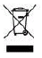, то утилизация должна выполняться в следующей последовательности.
Станок содержит вещества, которые, в случае утилизации не надлежащим образом, могут представлять угрозу для окружающей среды и здоровья окружающих.
Электрические и электронные компоненты станка должны быть утилизированы отдельно. Запрещается выбрасывать их в обычный городской мусор.
Символ перечеркнутого мусорного бака, расположенный на станке и в данном руководстве, указывает на то, что после окончания срока службы, станок должен быть утилизирован надлежащим образом. В этом случае, исключается возможность возникновения опасных последствий для окружающей среда или здоровья людей при ненадлежащей утилизации или использования веществ, используемых в станке. Более того, это способствует процессам переработки, восстановления и повторного использования материалов, используемый в станке.
Производителями и продавцами электрических и электронных компонентов созданы специальные системы для сбора и переработки. Свяжитесь с ближайшим представителем, для получения информации об утилизации таких компонентов.
При покупке станка, продавец также сообщит вам о возможности бесплатного возврата аналогичного по функционалу и типу оборудования после окончания его срока службы.
Утилизация станка, способом отличным от описанного выше, может повлечь за собой наложение штрафных санкций в соответствии с законодательством страны, в которой он был установлен.
В качестве дополнительных мер по обеспечению сохранности окружающей среды рекомендуется: выполнить надлежащим образом переработку упаковочных материалов станка и утилизацию батарей (если станок ими укомплектован).
Ваша помощь очень важна в деле снижения использования естественных природных ресурсов при производстве электрических и электронных компонентов, снижения размеров свалок, улучшения качества жизни, а так же предотвращения попадения в окружающую среду потенциально опасных веществ.

Противопожарная безопасность.
Для выбора наиболее подходящего огнетушителя руководствуйтесь следующей таблицей.
Сухие материалы |  | Легковоспламеняющиеся жидкости |  | Электрические компоненты
Вода | Да | Вода | Нет | Вода | Нет
Пена | Да | Пена | Да | Пена | Нет
Порошок | Да* | Порошок | Да | Порошок | Да
СО₂ | Да* | СО₂ | Да | СО₂ | Да
* Разрешается использовать только в случае если более подходящий огнетушитель отсутствует или пожар незначителен.

Предупреждение
В настоящая таблица представлены общие рекомендации по выбору огнетушителей. Для получения инструкций по применению того или иного типа огнетушителя обратитесь к соответствующему производителю.
Приложение 1. Схема подключения кабелей трехфазной платы питания

Сетевой кабель
Тормозное сопротивление
Кабель двигателя
Трансформатор

Кабель ЦП
Приложение 2. Схема подключения кабелей однофазной платы питания

Предохранитель
Предохранитель

Тормозное сопротивление
Двигатель
Трансформатор
Сеть

К ЦП

Переключатель перемещения

Приложение 3. Принципиальная электрическая схема

Ввод

Управляется ЦП
Ключ пуска
Ключ тормоза

Приложение 4. Список деталей станка
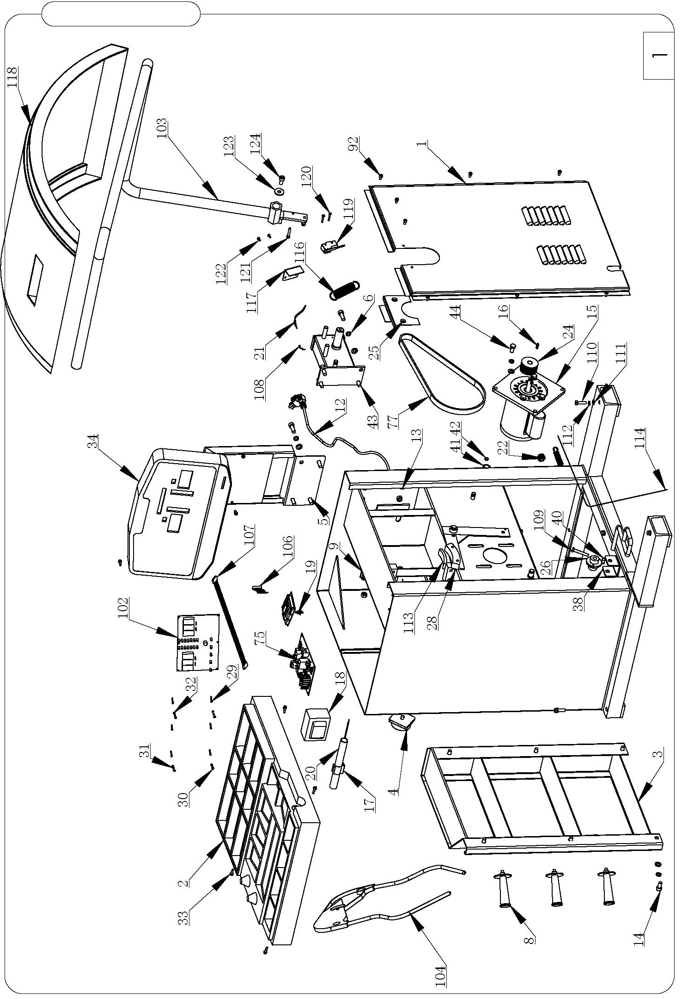

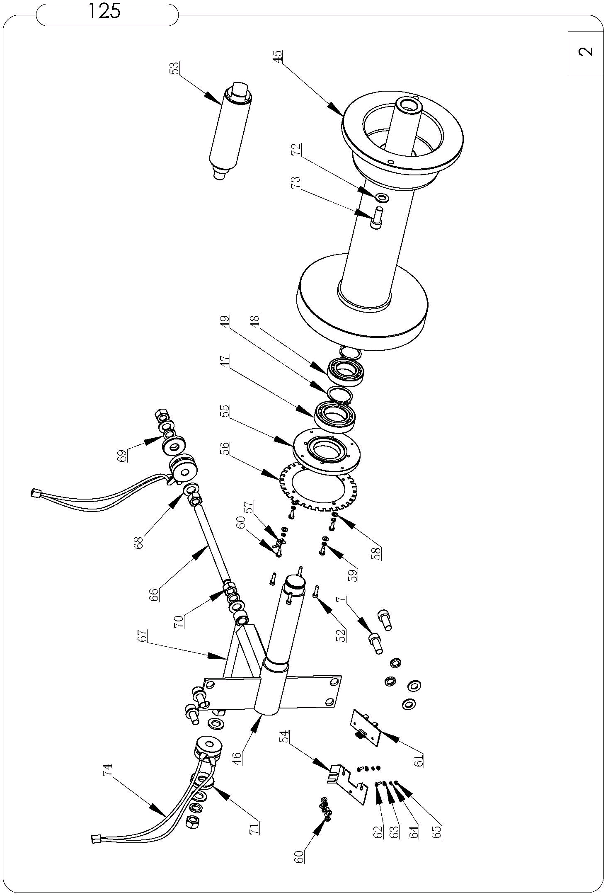

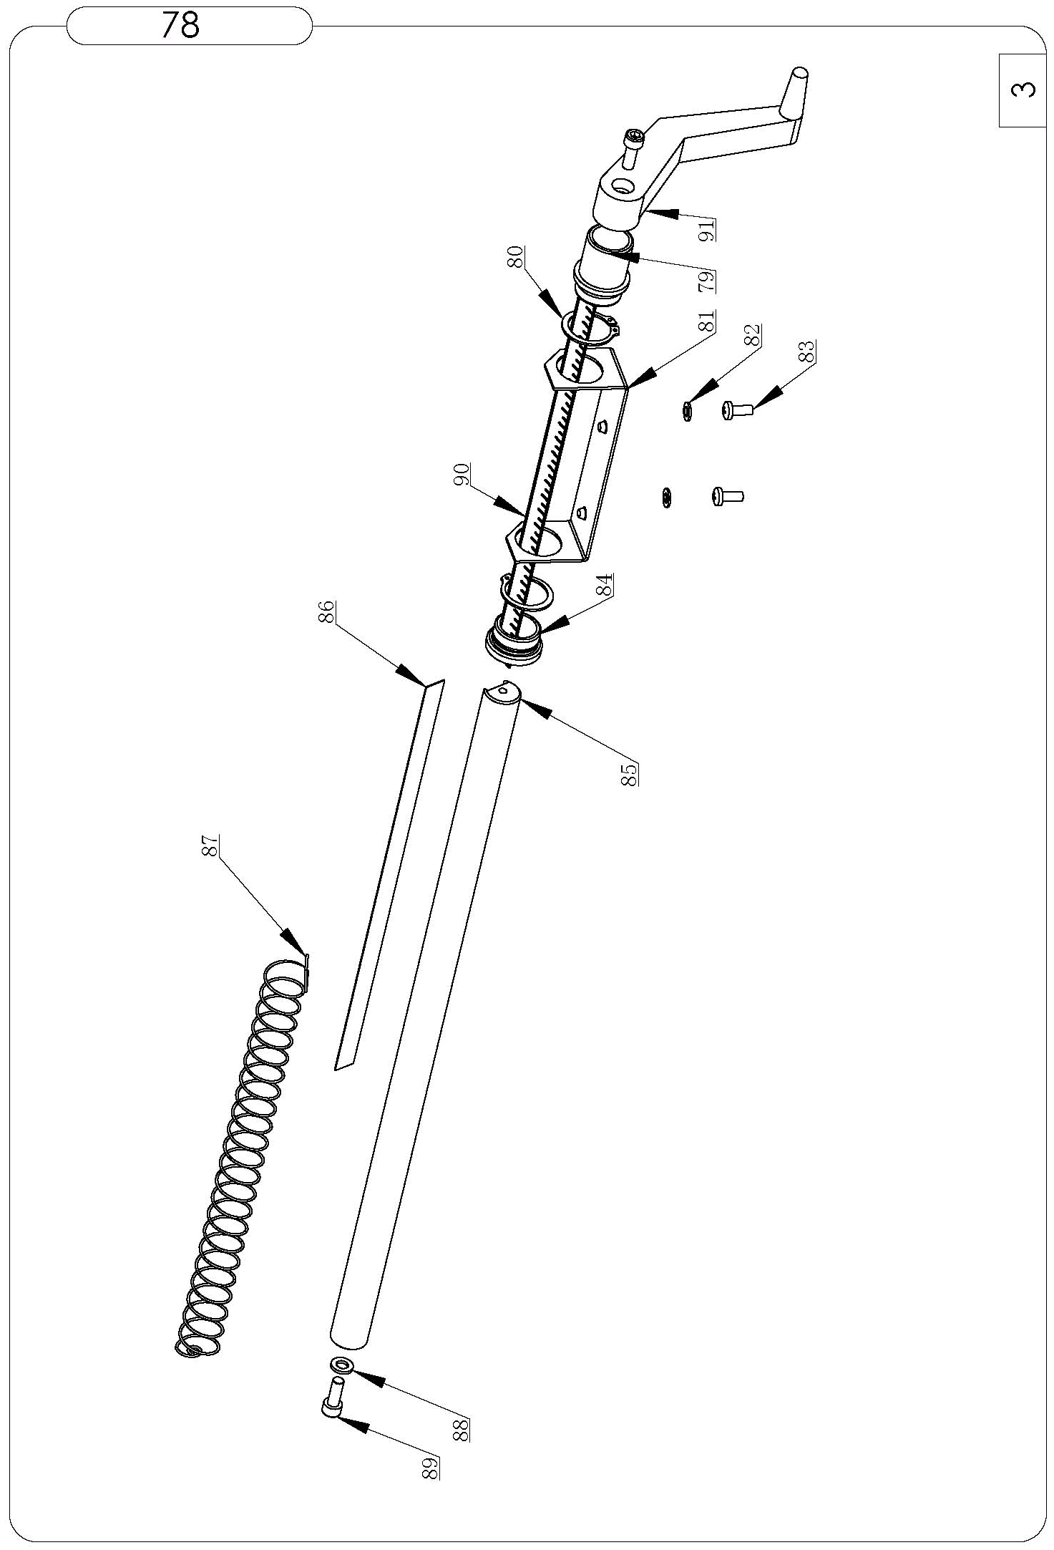

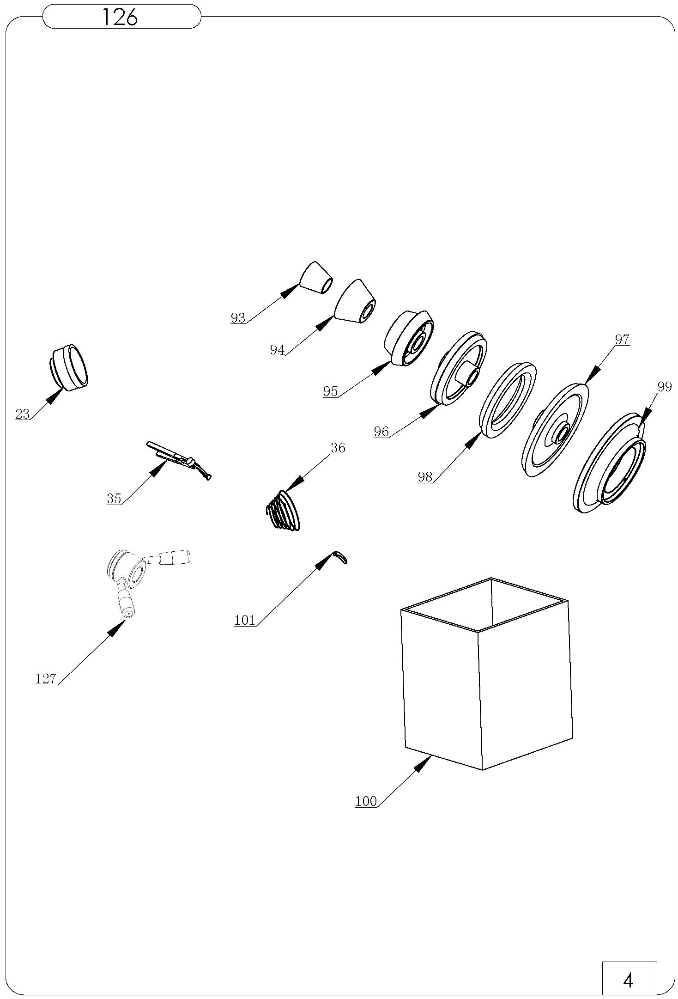

Список деталей балансировочного станка
№ | Артикул | Наименование | Перевод | Кол-во
1 | 6008622 | Side sealing | Боковая панель | 1
2 | 6008701 | Weight tray | Лоток для грузов | 1
3 | 6008700 | Tool bracket | Стеллаж для инструментов | 1
4 | 5508091 | Twist switch | Поворотный выключатель | 1
5 | 5004221 | Washer 10 | Шайба 10 | 22
6 | 5010006 | Washer 10 | Шайба 10 | 22
7 | 5010064 | Screw M10x25 | Винт М10х25 | 4
8 | 5508006 | Handle | Крючок | 3
9 | 6002111 | Power cable socket | Разъем сетевого кабеля | 1
10 | 5502046 | Stop-up | Заглушка | 1
11 | 6002112 | Power cable female | Сетевой кабель «мама» | 1
12 | 6002113 | Power cable male | Сетевой кабель «папа» | 1
13 | 5010004 | Nut M10 | Гайка М10 | 4
14 | 5006008 | Screw M10x20-N | Винт М10х20-N | 6
15 | 5008001 | Motor | Двигатель | 1
16 | 5008100 | Piece keys | Шпонка | 1
17 | 5508029 | Resistance clamp | Зажим | 1
18 | 5500128 | Transformer | Трансформатор | 1
19 | 5508003 | Plastic clipper | Пластиковый зажим | 8
20 | 5508004 | Universal | Ось | 1
21 | 5508060 | Switch | Переключатель | 1
22 | 5508011 | Tensile device | Устройство натяжения | 1
23 | 6000734 | Bowl | Блок | 1
24 | 6000397 | Motor pulley | Шестеренка двигателя | 1
25 | 6008622 | Retaining plate | Опорная пластина | 1
26 | 6008626 | Rolling rope | Ролик | 1
27 | 6008628 | Pulling plate | Тяговая пластина | 1
28 | 6008629 | Circular block | Колодка | 1
29 | 5008032 | Screw M3x25 | Винт М3х25 | 6
30 | 5010214 | Washer 3 | Шайба 3 | 4
31 | 5000079 | Washer 3 | Шайба 3 | 4
32 | 5008026 | Nut M3 | Гайка М3 | 4
33 | 5008010 | Screw ST5. 5x19 | Винт ST5. 5x19 | 10
34 | 6008615 | Display film | Панель управления | 1
35 | 5508068 | Balance hammer | Балансировочный молоток | 1
36 | 6000732 | Spring | Пружина | 1
37 | 5008082 | Hex flange self drilling tapping screw | Саморез с шестигранной головкой | 2
38 | 5004065 | Holding screw hex | Шестигранник для фиксации винта | 1
39 | 5004043 | Bolt M10x25-N | Болт М10х25-N | 1
40 | 5004039 | Nut M20x1.5-N | Гайка М20х1.5-N | 1
41 | 6008627 | Rope guiding | Направляющий ролик | 1
42 | 5010200 | Rings | Кольца | 1
43 | 5000096 | Screw | Винт | 8
44 | 5008041 | Bolt M10x20 | Болт М10х20 | 4
45 | 6000367 | Wheel balancer main shaft | Главный вал балансировочного станка | 1
46 | 6000370 | Axes | Ось | 1
47 | 5010234 | Bearings GB276- | Подшипник GB276- | 1
48 | 5008028 | Ball bearing | Шарикоподшипник | 1
49 | 5001118 | Rings CSB 35 | Кольцо CSB 35 | 2
50 | 5002023 | Rings CSB 33 | Кольцо CSB 35 | 1
51 | 5010084 | Set screws | Установочные винты | 2
52 | 5010218 | Screw M4x16-N | Винт М4х16-N | 4
53 | 6000369 | Thread shaft | Резьбовой вал | 1
54 | 6008525 | Photoelectric | Опора фотоэлектрического датчика | 1
55 | 6000371 | Flange | Фланец | 1
56 | 6008531 | Photoelectric | Зубчатое кольцо | 1
57 | 6008524 | Photoelectric | Фотоэлектрический | 1
58 | 5010040 | Washer 4 | Шайба 4 | 6
59 | 5000068 | Washer 4 | Шайба 4 | 6
60 | 5000010 | Screw M4x10 | Винт М4х10 | 6
61 | 5509012 | Photo | Плата фотоэлектрического датчика | 1
62 | 5000078 | Screw M3x8 | Винт М3х8 | 2
63 | 5010214 | Washer 3 | Шайба 3 | 2
64 | 5000079 | Washer 3 | Шайба 3 | 2
65 | 5008026 | Nut M3 | Гайка М3 | 2
66 | 5009013 | Screw thread | Резьбовая ось | 1
67 | 6008822 | Adjust screw | Регулировочный винт | 1
68 | 5010020 | Washer 12 | Шайба 12 | 5
69 | 5010025 | Washer 12 | Шайба 12 | 3
70 | 5009014 | Nut 12 | Гайка 12 | 5
71 | 6008821 | Press washer | Прессшайба | 2
72 | 5004221 | Washer 10 | Шайба 10 | 2
73 | 5010064 | Screw M10x25 | Винт М10х25 | 2
74 | 5508040 | Sensor | Датчик | 2
75 | 5508200 | Power board | Плата питания | 1
76 | 6008855 | Computer board | Плата управления | 1
77 | 5508203 | Plot | Ремень | 1
78 | 5009110 | Scale assembly | Линейка в сборе | 1
79 | 5508038 | Harness | Гильза | 1
80 | 6008801 | Rings | Кольца | 2
81 | 6008523 | Scale seat | Посадочное место измерителя | 1
82 | 5010045 | Washer 5 | Шайба 5 | 2
83 | 5006007 | Screw M5x12 | Винт М5х12 | 2
84 | 5508037 | Harness | Втулка | 1
85 | 6008825 | Scale rod | Шток измерителя | 1
86 | 5509013 | Scale | Линейка | 1
87 | 5508035 | Spring | Пружина | 1
88 | 5000007 | Washer 6 | Шайба 6 | 1
89 | 5009015 | Screw M6x16 | Винт М6х16 | 2
90 | 5509100 | Ruler | Линейка | 1
91 | 5508036 | Scale handle | Рукоятка измерителя | 1
92 | 5000193 | Hexagonal socket head | Шестигранная головка | 12
93 | 6000372 | Cone E | Конус Е | 1
94 | 6000373 | Cone D | Конус D | 1
95 | 6000374 | Cone C | Конус C | 1
96 | 6000376 | Cone B | Конус B | 1
97 | 6000375 | Cone A | Конус A | 1
98 | 6000378 | Flange | Фланец | 1
99 | 6000377 | Big flange | Большой фланец | 1
100 | 5009118 | Accessory | Принадлежность | 1
101 | 5508024 | Weight (100 g) | Грузило (199 г) | 1
102 | 5508202 | PC board | Плата управления | 1
103 | 6008706 | Protective hood | Защитный кожух | 1
104 | 5508032 | Caliper Assembly | Кронциркуль в сборе | 1
105 | 5508205 | Spring | Пружина | 1
106 | 5509056 | Main board | Материнская плата | 1
107 | 5509058 | Display panel | Панель управления | 1
108 | 5508107 | Power switch | Рубильник | 1
109 | 5000191 | Bolt | Болт | 1
110 | 5000030 | Bolt M8x30 | Болт М8х30 | 5
111 | 5000190 | Washer | Шайба | 5
112 | 5000192 | Washer standard spring | Пружинная шайба | 5
113 | 5508204 | Brake plate | Тормозная накладка | 1
114 | 5508204 | Break thread | Тормозной трос | 1
115 | 6009998 | Protective cover | Защитный кожух | 1
116 | 5508058 | Protective hood | Защитный кожух | 1
117 | 6008586 | Protective plate | Защитная панель | 1
118 | 5508048 | Crescent | Серповидная деталь | 1
119 | 5010212 | Stroke switch | Линейный переключатель | 1
120 | 5000031 | Screw M4x30-N | Винт М4х30-N | 2
121 | 5004031 | Screw M6x35 | Винт М6х35 | 1
122 | 5000010 | Screw M4x10 | Винт М4х10 | 2
123 | 5008001 | Non-standard plain washer | Специальная плоская шайба | 1
124 | 5006008 | Screws M10x20-N | Винт М10х2-N | 1
125 | 6002115 | Balancing shaft assembly | Балансировочный вал в сборе | 1
126 | 6002116 | Accessory | Принадлежность | 1

